МИНИСТЕРСТВО НАУКИ И ВЫСШЕГО ОБРАЗОВАНИЯ

Федеральное государственное бюджетное образовательное учреждение высшего образования

Рязанский государственный радиотехнический университет им. Уткина

Кафедра «АСУ»

Отчет о лабораторной работе №1

на тему «**Разработка функциональной модели предметной области**»

Выполнила: студентка группы 835

Ли С.А.

#### Принял:

Брянцев А.А.

Рязань 2020

**Цель работы:** Изучить основные принципы методологии IDEF0 и получить базовые навыки разработки функциональных моделей в среде AllFusion Process Modeler.

**Предметная область:** технологический процесс обработки руды

**Описание предметной области:**

### Компания «Полиметалл» — один из лидеров по добыче драгоценных металлов с активами в России и Казахстане. Входит в топ 10 золотодобывающих компаний мира. области предназначена для наглядного представления метода обработки руды для ознакомления, повышения эффективности контроля действий на фабрике. Существуют различные технологии обработки руд. Изначально она поставляется на фабрику в виде крупных кусков с примесями и другими составляющими. В ходе обработки она проходит различные способы воздействия. Конечным продуктом является высокоуглеродистый концентрат.

**Выполнение работы:**

Процесс получения высокоуглеродистого концентрата организован следующим образом: Руда с конвейера поступает в мельницу полусамоизмельчения. Слив мельницы направляется в питание двух грохотов. Надрешетные продукты грохотов, на сопровождение которых подается оборотная вода, возвращаются в мельницу. Подрешетные продукты грохотов направляются через пульподелитель в питание углеродной флотации. В питание флотомашин подается реагент OP F-597. Хвосты углеродной флотации перемешиваются с реагентами: депрессором AERO 636, собирателями AERO 8045 и БКК, активатором CuSO4 и регулятором среды Na2CO3. Далее, материал подается в питание флотомашин межцикловой флотации. Оттуда подается в приемный карман флотомашины основной флотации. Хвосты основной флотации поступают во флотомашину контрольной флотации. Далее следует процесс сгущения, фильтрации и сушки при использовании специального оборудования. На выходе итоговым продуктом является высокоуглеродистый концентрат.

Представим описанный выше процесс с помощью IDEF-модели:

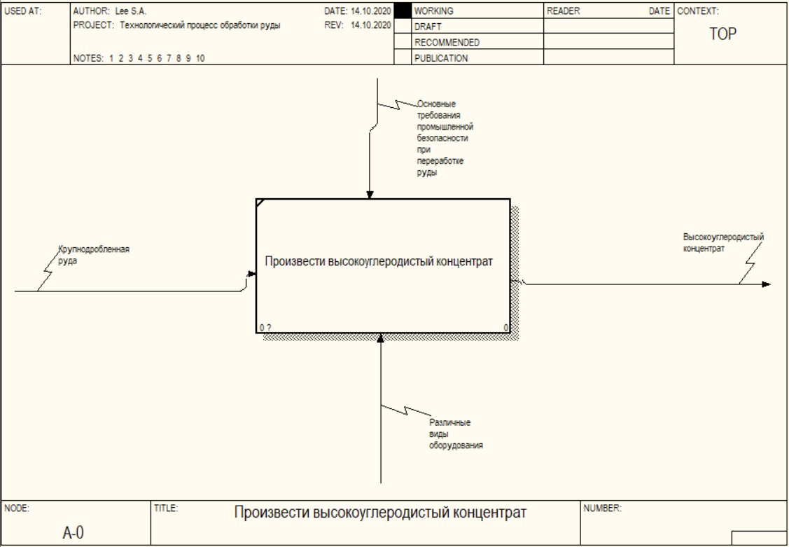

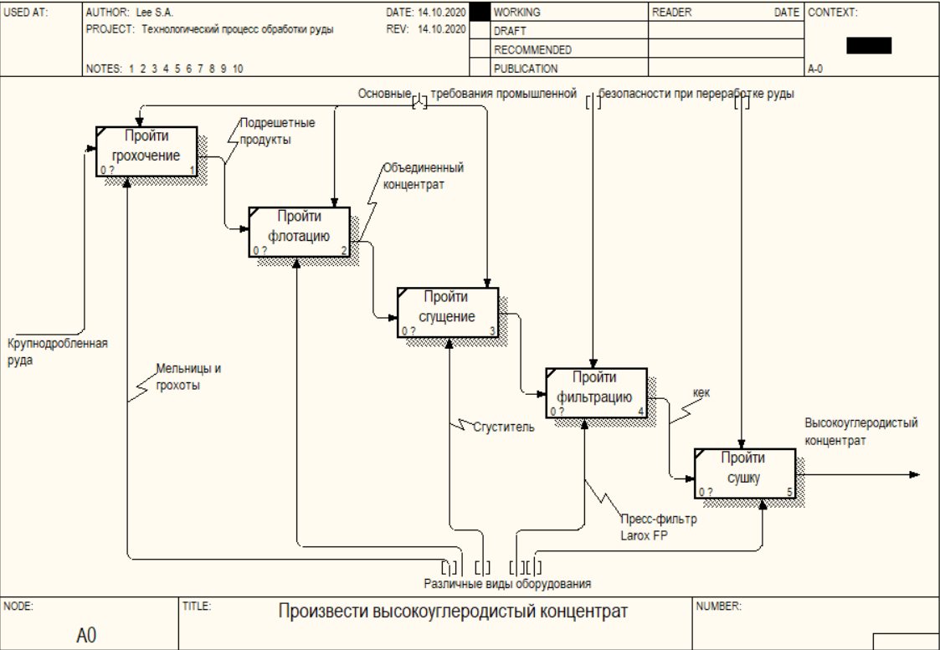Декомпозиция блока «Произвести высокоуглеродистый концентрат»

Детализация блока А1 «Пройти Грохочение»:

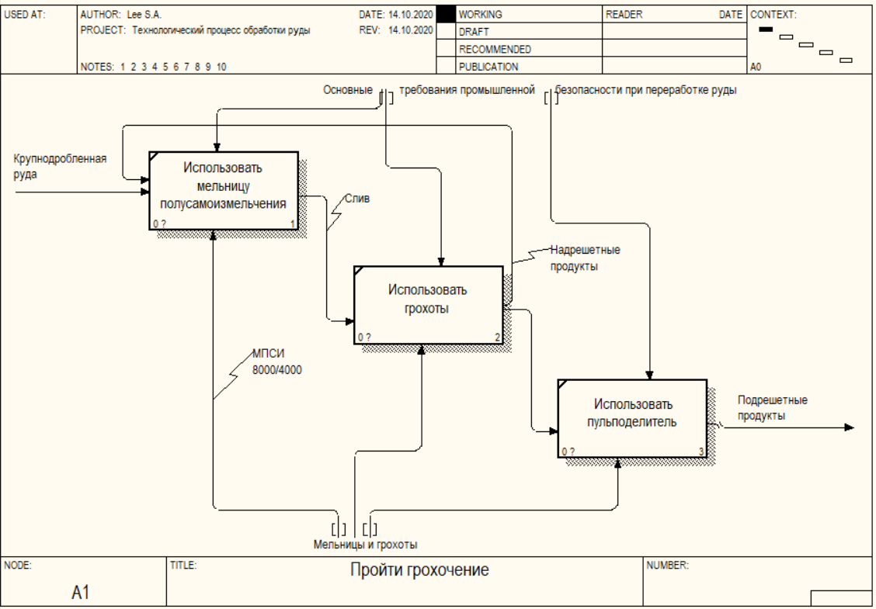

**Производственные функции данного процесса:**

Измельчить крупную руду, произвести обогащение продукта методом флотации, пропустить через сгущение, фильтр и сушку. В конце получить концентрат.

**Вывод:**

Промышленная схема переработки руд месторождения принята на основе технологии, разработанной в АО «Полиметалл Инжиниринг», и являющейся к настоящему времени наиболее эффективной.

В ходе выполнения лабораторной работы были последовательно пройдены и описаны все этапы переработки руды. Создана модель технологического процесса, которая позволит повысить качество контроля работы фабрики и привлечь инвесторов для развития добычи горных пород в стране.

В результате выполнения работы мной были получены знания о работе с пакетом Design/IDEF. Приобретены практические умения по построению модели IDEF0